Скользкий сезон. Как избежать зимних травм пешеходам
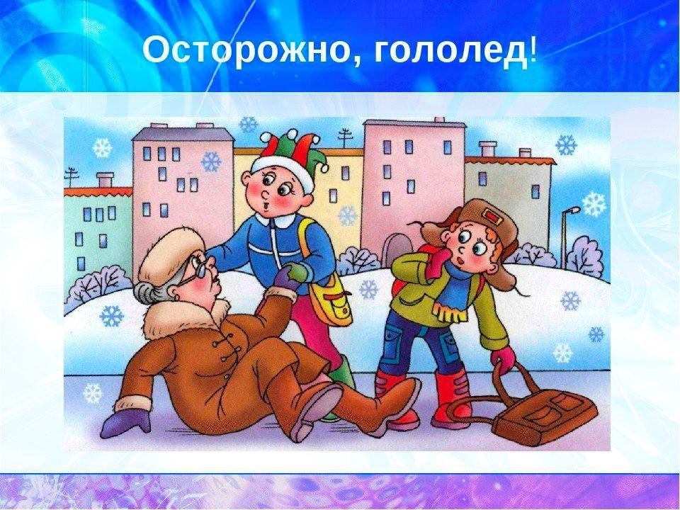
Санки, лыжи, коньки - любимые развлечения зимой. К сожалению, именно они становятся причиной многих травм, особенно у детей. Здесь возрастает роль взрослых, которые должны научить ребенка правилам поведения, позволяющим избежать получения травм.
На горке важно соблюдать дисциплину и последовательность. Необходимо убедиться в безопасности горки: поблизости не должно быть дороги и препятствий в виде деревьев и заборов.
Каждый ребенок должен понимать, что, катаясь с закрытыми глазами, можно столкнуться с соседом или деревом, а спуск спиной снижает возможность управлять санками или лыжами, своевременно и адекватно реагировать на опасность. Особенно опасно цепляться к транспортным средствам, привязывать санки друг к другу - перевернувшись, одни санки потянут за собой другие.
На коньках лучше всего кататься в специально оборудованных местах или на катках. Но не стоит ходить на каток в те дни, когда на нем катается много людей. Риск получить серьезную травму в этом случае крайне велик.
В зимнее время года следует обращать особое внимание на возможность падения сосулек и схождения снега с крыш, что особенно актуально во время оттепели. Находясь в опасной зоне, человек может получить от падающего снега и сосулек очень тяжелые травмы, и даже погибнуть. Чаще всего сосульки образуются над водостоками, поэтому эти места фасадов домов бывают особенно опасны, их необходимо обходить стороной.
Особую опасность представляет гололед. Чтобы избежать травм, напоминаем простые правила:
1. Ходите не спеша, на полусогнутых ногах, слегка расслабив их в коленях и опираясь на всю ступню.
2. Очень важно не держать руки в карманах (с фиксированными руками возрастает вероятность не только падения, но и перелома).
3. Поскользнувшись, надо успеть сгруппироваться, быть готовым к падению.
4. Лучше всего падать на бок, ни в коем случае не стоит приземляться на выпрямленные руки.
5. Нежелательно выходить из дома в темное время суток, в очень холодную погоду, когда идет снег и скользко.
6. Пожилым людям целесообразно пользоваться тросточкой или гулять в сопровождении близких, особенно это важно при переходе улицы, при спуске с лестницы и подъеме по ней.
7. Во время гололеда держитесь подальше от проезжей части и ни в коем случае не перебегайте ее! Тормозной путь у автомобилей в это время значительно увеличивается.
Если падения избежать не удалось, следует обратить внимание на появление следующих симптомов: появилась острая боль в руке или ноге, «распух» сустав, появилась головная боль, головокружение. В этих случаях необходимо немедленно обратиться за медицинской помощью. Помните, что в пожилом возрасте даже небольшой удар может вызвать перелом. Это связано с возрастными особенностями скелета (повышенная хрупкость, меньшая эластичность связок мышечного каркаса). Нередко травмы носят очень тяжелый характер и лечатся месяцами (перелом шейки бедра, позвоночника).

УЗ «Дятловская ЦРБ» врач травматолог Лавровский А.А.

